"От мгновений к вечности"
список электронных книг
Калинин, А.В. Братья [Текст]/А.В. Калинин. - М.: Госкомиздат СССР, 1989. - 4 с.
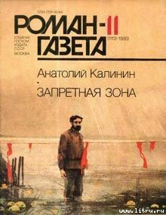 |  | Описание: Писателя Анатолия Вениаминовича Калинина представлять не надо. Его произведения не просто известны, а стали, можно сказать, хрестоматией нашего времени. Гражданскую войну, раскулачивание, кровавые дороги Великой Отечественной, голод и разруху прошли сыны донских степей. (читать книгу)
Калинин, А.В. Возврата нет [Текст]/ А.В. Калинин. - Ростов н/д.: Ростовское книжное изд-во, 1979. - 68 с.
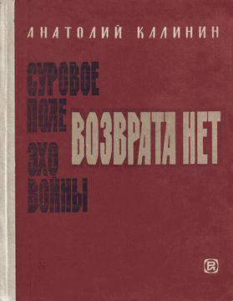 |  | Описание: В книгу, кроме «Сурового поля», вошли повести «Эхо войны» и «Возврата нет», удостоенные Государственной премии РСФСР имени М. Горького. В них писатель раскрывает органическую связь между повседневным трудом советского человека и его недавним героическим прошлым в годы Великой Отечественной войны. (читать книгу)
Калинин, А.В. В тылу отстающего колхоза [Текст]/А.В. Калинин. - Ростов н/Д.: Ростовское книжное изд-во, 1971. - 2 с.
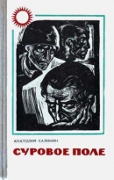 |  | Описание: Еще об одном рассказал мне сосед Николай Иванович, престарелый колхозник, давно уже перешедший на иждивение кассы взаимопомощи. Сидели как-то на перевернутой вверх дном старой лодке. Николай Иванович приехал со своего задонского огорода, где подбивал картошку. Отдыхал, положив сбоку обзелененную травой тяпку. Грел в горячем песке босые, закостеневшие в ревматизме ноги. — Родительское имя-фамилия ему Епифан Козлов, а кличут его все Беспалым, В тридцатом году, когда увозили из раскулаченных дворов … (читать книгу)
Калинин, А.В. Время "Тихого Дона" [Текст]/А.В. Калинин. - М.: Советская Россия, 1978. - 192 с.
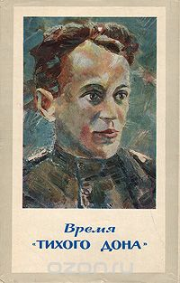 |  | Описание: Творчество Михаила Александровича Шолохова принадлежит всему человечеству. Но у каждого из нас есть еще и свой, неповторимый, Шолохов. Тем большего очарования исполнено все, что связано с его жизнью и творчеством для тех, кто живет в одно время с ним на донской земле. Книга известного советского писателя Анатолия Калинина не писалась по заранее составленному плану, а сама собой сложилась из впечатлений и размышлений от читательских встреч с героями «Донских рассказов», «Тихого Дона», «Поднятой целины», «Судьбы человека», «Они сражались за Родину» и их автором на протяжении почти сорока лет. (читать книгу)
Калинин, А.В. Гремите, колокола! [Текст]/А.В. Калинин. - М.: Советская Россия, 1975. - 34 с.
 |  | Описание: О чем бы ни писал Калинин - о наших днях или о Великой Отечественной войне, - он всегда остро драматичен, всегда касается таких современных проблем, которые не оставляют читателей равнодушными. О сложных человеческих взаимоотношениях, о борьбе с несправедливостью, о людях чистых сердцем, душевно глубоких рассказывает эта книга. (читать книгу)
Калинин, А.В. Запретная зона [Текст]/ А.В. Калинин. - М.: Госкомиздат СССР, 1989. - 59 с.
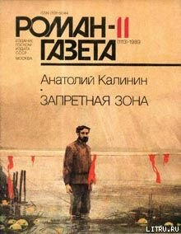 |  | Описание: В романе "Запретная зона" повествуется о строительство Волго-Донского канала. "Запретная зона", являясь самостоятельным произведением, вместе с книгами "Товарищи", "На юге", "Гремите колокола!" входит в завершенный писателем цикл произведений о военных и послевоенных годах. (читать книгу)
Калинин, А.В. Лунные ночи [Текст]: рассказы и очерки/А.В. Калинин.- М.: Советский писатель, 1975. - 331 с.
 |  | Описание: Писателя Анатолия Вениаминовича Калинина представлять не надо. Его произведения не просто известны, а стали, можно сказать, хрестоматией нашего времени. Гражданскую войну, раскулачивание, кровавые дороги Великой Отечественной, голод и разруху прошли сыны донских степей. (читать книги)
Калинин, А.В. [и др.] Молодые герои Великой Отечественной войны [Сборник]/А.В. Калинин. - М.: Молодая гвардия, 1970. - 331 с. - (Жизнь замечательных людей).
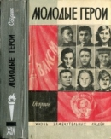 |  | Описание: Книга о молодых героях и героинях Великой Отечественной войны 1941—1945 гг. Из тысяч имен, занесенных в художественную летопись небывалой военной эпопеи, книга смогла вместить лишь очень ограниченное число. Некоторые очерки написаны в годы войны. Не все в них равноценно, не все отточено и доведено до совершенства, но все они без исключения сильны прежде всего своей неподдельной искренностью, желанием донести до потомков мужественные и яркие черты молодых героев. (читать книгу)
Калинин, А.В. Неумирающие корни [Текст]: рассказы/А.В. Калинин. - М.: Молодая гвардия, 1955. - 156 с.
 |  | — Первую зарубину оставили ему каратели, когда он в восемнадцатом году с германской вернулся и задумал в нашей станице атамана скинуть. У нас, на Донщине, тогда раскол намечался. Кряжистые казаки еще крепко за престол держались, откуда им в старину жирные куски перепадали, а молодые фронтовики к тому времени уже вдосталь хлебнули за царя и веру. Не успел Акимыч с товарищами в станице первый Совет затвердить, как из Новочеркасска красновский отряд заявился. Может быть, слыхали про белоказачьего генерала …(читать книгу)
Калинин, А.В. Товарищи [Сборник]: романы, очерки, стихи/ А.В. Калинин. - М.: Молодая гвардия, 19
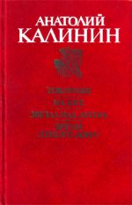 |  | Описание: В книгу известного советского писателя вошли его ранние романы о войне, переработанные для настоящего издания, стихи военных лет и сегодняшних дней; очерки жизни и творчества М. А. Шолохова. (читать книгу)
Калинин, А.В. Цыган [Текст]: роман/ А.В. Калинин. - М.: Молодая гвардия, 1992. - 138 с.
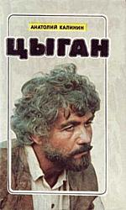 |  | Описание: В центре известного романа Анатолия Калинина — образ цыгана Будулая, человека чистой и искренней души. Нелегкая судьба Будулая переплетается с судьбами других героев романа и получает неожиданный поворот в новой, заключительной части романа. (читать книгу)

